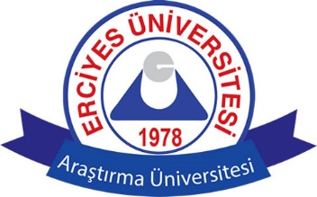
ERCİYES ÜNİVERSİTESİ
GEVHER NESİBE GENOM VE KÖK HÜCRE ENSTİTÜSÜ

TEK DERS SINAVI DİLEKÇESİ

..../..../20.....
GEVHER NESİBE GENOM VE KÖK HÜCRE ENSTİTÜSÜ MÜDÜRLÜĞÜNE

................................ Ana Bilim dalı ………. numaralı Yüksek lisans/Doktora Programı öğrencisiyim. Alıp başarısız olduğum aşağıda belirtilen dersten tek ders sınavına girebilmem için gereğinin yapılmasını saygılarımla arz ederim.

Öğrencinin Adı Soyadı
İmza

Öğrencinin
Numarası
Adı-Soyadı
Programı | Bilimsel Hazırlık Tezsiz Yüksek Lisans  Tezli Yüksek Lisans Doktora
Program Dili | Türkçe İngilizce
Ana Bilim Dalı
Adres
Telefon
e-posta

Dersin Kodu | Dersin Adı | Öğretim Üyesinin Adı Soyadı

